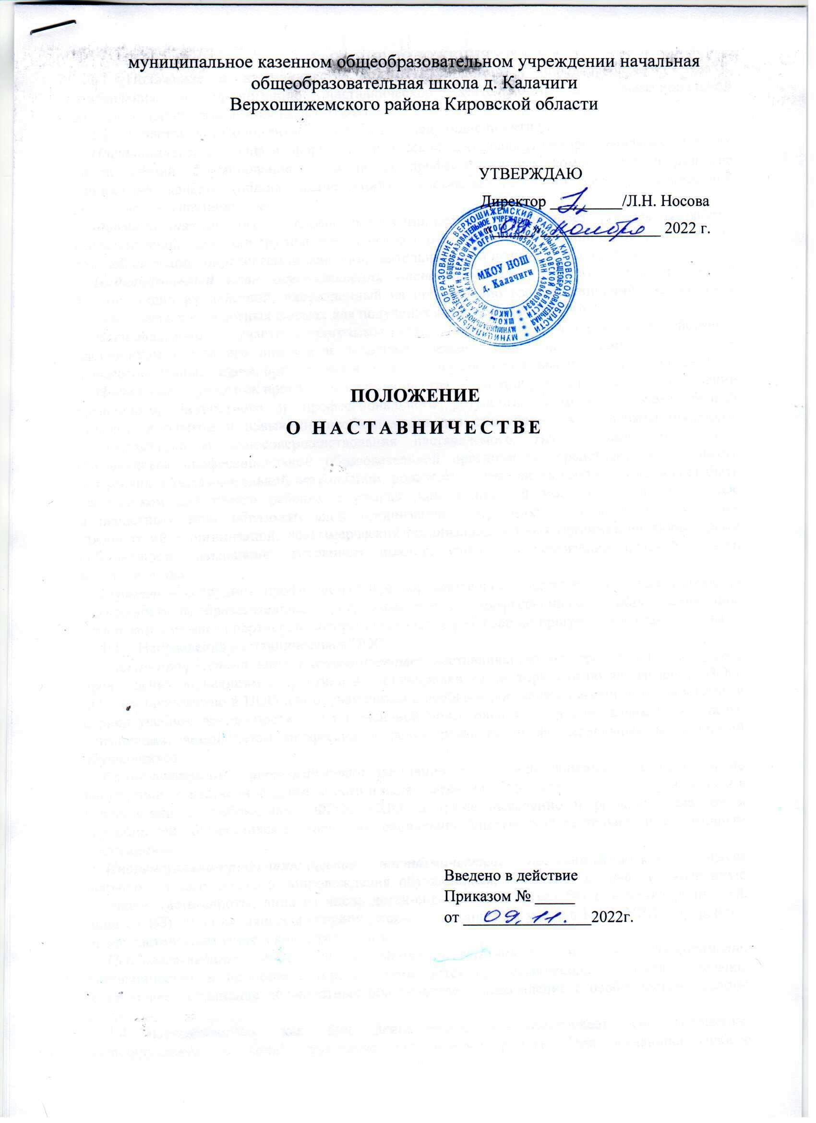

- ОБЩИЕ ПОЛОЖЕНИЯ
- Положение о наставничестве (далее - Положение) определяет цели, задачи, направления и организацию наставнической деятельности в профессиональной образовательной организации (далее-ПОО).
- В настоящем Положении используются следующие понятия:
Наставничество – одна из форм педагогической деятельности, направленная на передачу опыта, знаний, формирование необходимых профессиональных компетенций и развитие личностных качеств (общих компетенций) наставляемого в процессе их совместной деятельности с наставником;.
Форма наставничества – способ реализации целевой модели через организацию работы наставнической пары или группы, участники которой находятся в заданной обстоятельствами ролевой ситуации, определяемой основной деятельностью и позицией участников.
Индивидуальный план осуществления наставничества– комплекс мероприятий и формирующих их действий, направленный на организацию взаимоотношений наставника и наставляемого в конкретных формах для получения ожидаемых результатов.
Наставляемый – участник программы наставничества, который через взаимодействие с наставником и при его помощи и поддержке решает конкретные жизненные, личные и профессиональные задачи, приобретает новый опыт и развивает новые навыки и компетенции.
Наставник – участник программы наставничества, имеющий успешный опыт в достижении жизненного, личностного и профессионального результата, готовый и компетентный поделиться опытом и навыками, необходимыми для стимуляции и поддержки процессов самореализации и самосовершенствования наставляемого. Наставниками могут быть обучающиеся профессиональной образовательной организации, представители сообществ выпускников образовательной организации, родители обучающихся (родитель не может быть наставником для своего ребенка в рамках данной целевой модели), педагоги и иные должностные лица образовательной организации, сотрудники промышленных и иных предприятий и организаций, некоммерческих организаций и иных организаций любых форм собственности, изъявивших готовность принять участие в реализации целевой модели наставничества.
Куратор – сотрудник профессиональной образовательной организации, осуществляющий деятельность по образовательным программам среднего профессионального образования, либо организации из числа партнеров, который отвечает за реализацию программы наставничества
- Направления наставничества в ПОО:
Учебно-профессиональное наставничество: наставничество на производстве в период прохождения обучающимся практики или стажировки на предприятии по направлению ПОО, либо наставничество в ПОО для обучающихся с особыми образовательными потребностями в период учебной деятельности или интенсивной подготовки к профессиональным конкурсам, олимпиадам, чемпионатам профессий в целях развития профессиональных компетенций обучающихся;
Социокультурное наставничество: наставничество, осуществляемое, как правило, во внеурочной общественной деятельности в целях развития общих компетенций, обучающихся в соответствии с требованиями ФГОС СПО, а также выявление и развитие талантов и способностей обучающихся к творчеству, социально-общественной деятельности, спортивным достижениям;
Индивидуально-профилактическое наставничество: наставничество в процессе психолого-педагогического сопровождения обучающихся, попавших в трудную жизненную ситуацию (дети-сироты, лица из числа детей-сирот и оставшихся без попечения родителей, лица с ОВЗ), либо входящих в «группу риска» (состоящие на учете в КДН, УВД, внутреннем профилактическом учете в колледже и т.д.).
Психолого-педагогическое сопровождение деятельности молодого специалиста: наставничество, в процессе которого формируются профессиональные умения и навыки, надлежащее исполнение должностных обязанностей, ознакомление с особенностями работы ПОО.
- Наставничество, как вид деятельности, предусматривает систематическую индивидуальную и (или) групповую (командную) работу. При командной работе наставничество распространяется на группу наставляемых численностью не более 5 человек.
1.5. Наставничество может быть прямое (непосредственный контакт с наставляемым, общение с ним не только в учебное время, но и в неформальной обстановке) и опосредованное (когда оно проявляется только формально, путем советов, рекомендаций, но личные контакты сводятся к минимуму, а также влияние на его окружающую среду); открытое (двустороннее взаимодействие наставника и наставляемого) и скрытое (когда наставник воздействует незаметно).

- ЦЕЛИ И ЗАДАЧИ НАСТАВНИЧЕСТВА
  - Целью наставничества является создание развивающее - поддерживающей среды в ПОО со всеми участниками образовательных отношений: студенты, педагоги, родители, внешние представители для самоопределения, личной и профессиональной самореализации каждого.
  - Задачи наставничества:
- улучшение показателей в образовательной, социокультурной, спортивной и иных сферах деятельности ПОО;
- подготовка обучающихся к самостоятельной, осознанной и социально-профессиональной деятельности;
- раскрытие личностного, творческого, профессионального потенциала обучающихся;
- создание психологически комфортной среды для развития и повышения квалификации педагогов;
- увеличение числа закрепившихся в профессии педагогических кадров;
- создание канала эффективного обмена личным, жизненным и профессиональным опытом для каждого субъекта ПОО.

- ПОРЯДОК ОРГАНИЗАЦИИ НАСТАВНИЧЕСТВА
  - Наставничество в профессиональной образовательной организации осуществляется на основании решения руководителя.
  - Заместители директора по учебной работе, учебно-воспитательной работе, учебно-производственной работе, научно-методической работе являются кураторами направлений наставничества в целях сопровождения, мониторинга, оценки и контроля выполнения индивидуальных планов наставничества по соответствующим направлениям.
  - Ежегодно кураторы формируют базу наставников и базу наставляемых - список обучающихся, которым требуется наставник по определенным направлениям наставничества (кроме наставничества на производстве) и список молодых специалистов, которым требуется наставник по определенным направлениям наставничества:
- по направлению «Учебно-профессиональное наставничество в ПОО» - заместитель директора по учебной работе – до 01 октября текущего учебного года;
- по направлению «Учебно-профессиональное наставничество на производстве» - заместитель директора по учебно-производственной работе (по согласованию с руководством предприятия, где обучающийся проходит практику или стажировку) – не позднее 2 рабочих дней с даты начала практики или стажировки на производстве;
- по направлениям «Социокультурное наставничество» и «Индивидуально-профилактическое наставничество» - зам директора по УВР – до 01 октября текущего учебного года;
- по направлению «Психолого-педагогическое сопровождение начинающего педагога» зам. директора по НМР до 01 октября текущего года.
  - База наставников формируется в соответствии с Распоряжением Минпросвещения России от 25.12.2019 N Р-145"Об утверждении методологии (целевой модели) наставничества обучающихся для организаций, осуществляющих образовательную деятельность по общеобразовательным, дополнительным общеобразовательным и программам среднего профессионального образования, в том числе с применением лучших практик обмена опытом между обучающимися"
  - Ежегодно на основе представлений кураторов директор ПОО издает приказ «О текущей программе наставничества», в котором определяются формы наставничества, отчётные документы, сроки продолжительности текущей программы наставничества, назначаются наставники и закрепляются пары, группы по текущей программе наставничества.
  - Назначение наставника производится при обоюдном согласии предполагаемого наставника и наставляемого.
3.7 Замена наставника производится приказом директора в случаях:
- увольнения наставника;
- перевод наставника на другую работу;
- привлечения наставника к дисциплинарной ответственности;
- невозможности установления межличностных взаимоотношений между наставником и обучающимся;
- психологической несовместимости наставника и обучающегося.
  - Индивидуальный план осуществления наставничества разрабатывается на срок от 3 месяцев до 1 года согласно приложению №1 к настоящему Положению.
3.9. При реализации индивидуального плана осуществления наставничества наставник создаёт необходимые условия для эффективной совместной работы наставника и наставляемого.
3.10.Не позднее 5 рабочих дней до завершения срока наставничества наставник представляет для ознакомления куратору своего направления отзыв о результатах наставничества согласно приложения №2 к настоящему Положению. В отзыве о результатах наставничества при необходимости даются конкретные рекомендации наставляемому.
3.11.Показателями оценки эффективности работы наставника является достижение наставляемым поставленных целей и решение задач в период наставничества в соответствии с индивидуальным планом осуществления наставничества.
3.12.Мониторинг и оценку результатов деятельности наставников осуществляют кураторы в соответствии с Распоряжением Минпросвещения России от 25.12.2019 N Р-145 "Об утверждении методологии (целевой модели) наставничества обучающихся для организаций, осуществляющих образовательную деятельность по общеобразовательным, дополнительным общеобразовательным и программам среднего профессионального образования, в том числе с применением лучших практик обмена опытом между обучающимися"

- ОБЯЗАННОСТИ КУРАТОРА
4.1 Кураторы процессов наставничества по закрепленным за ними направлениям) обязаны:
- формировать и регулярно пополнять базу наставников и базу наставляемых;
- разработать (совместно с наставником) и утвердить индивидуальный план осуществления наставничества;
- подготовить проект приказа (представление) о закреплении наставляемых за наставниками в соответствии с направлением наставничества;
- проводить мониторинг и оценку результатов деятельности наставников;
- создавать необходимые условия для совместной работы наставляемого с закрепленным за ним наставником;
- посещать отдельные совместные мероприятия, проводимые наставником и наставляемым;
- организовать обучение наставников передовым формам и методам индивидуальной воспитательной работы, основам педагогики и психологии;
- ознакомить куратора с манифестом наставника, кодексом наставника, руководящими принципами наставника согласно приложения № 3 к настоящему Положению
- оказывать методическую и практическую помощь в составлении индивидуальных планов осуществления наставничества;
- анализировать и распространять положительный опыт наставничества в ПОО.

- ОБЯЗАННОСТИ НАСТАВНИКА
  - В период наставничества наставник обязан:
- выполнять утвержденный индивидуальный план наставничества;
- изучать личностные качества наставляемого, его отношение с участниками образовательного процесса, увлечения, наклонности, круг общения;
- контролировать и оценивать самостоятельно выполненную работу наставляемого, оказывать необходимую помощь;
- личным примером развивать положительные качества наставляемого,, корректировать его поведение в ПОО, привлекать к участию в общественной жизни коллектива, содействовать развитию общекультурного и профессионального кругозора;
- совместно подготавливать «портфолио достижений» наставляемого;
- участвовать в презентации «портфолио достижений».

- ОБЯЗАННОСТИ НАСТАВЛЯЕМОГО
  - В период наставничества наставляемый обязан:
- выполнять мероприятия, обозначенные в индивидуальном плане осуществления наставничества;
- выполнять рекомендации наставника;
- постоянно работать над повышением профессионального мастерства,
овладевать практическими навыками по осваиваемой образовательной программе;
- учиться у наставника передовым методам и формам работы, правильно
строить свои взаимоотношения с ним;
- информировать наставника о трудностях, возникших при выполнение индивидуального плана осуществления наставничества;
- совершенствовать свой общеобразовательный, профессиональный и культурный уровень;
- отчитываться о своей работе перед наставником в установленные сроки.

Приложение 1

Форма индивидуального плана осуществления наставничества

ИНДИВИДУАЛЬНЫЙ ПЛАН
осуществления наставничества

1. Фамилия, имя, отчество лица, в отношении которого осуществляется наставничество: __________________________________________________________________________________
2. Наименование должности лица, в отношении которого осуществляется наставничество: __________________________________________________________________________________
3. Фамилия, имя, отчество наставника: ____________________________________________
4. Наименование должности наставника: __________________________________________
5. Период наставничества:
с «____» __________ 20____ г. по «____» __________ 20____ г.

№  п/п | Наименование  и содержание мероприятий | Период выполнения | Ответственный за выполнение | Отметка  о выполнении
1.
2.
…
Рекомендации наставника по вопросам, связанным с исполнением должностных обязанностей:
____________________________________________________________________________________________________________________________________________________________________
Методическая и практическая помощь в приобретении навыков
для выполнения должностных обязанностей
____________________________________________________________________________________________________________________________________________________________________
«____» __________ 20____ г.  ______________/_____________  (подпись / фамилия и инициалы куратора) | «____» __________ 20____ г.  ______________/_____________  (подпись / фамилия и инициалы наставника)
Приложение 2

Форма отзыва о результатах наставничества
ОТЗЫВ
о результатах наставничества
1. Фамилия, имя, отчество и должность наставника:_________________
__________________________________________________________________
2. Фамилия, имя, отчество и должность лица, в отношении которого осуществляется наставничество (далее – наставляемый):________________________________________________
3. Период наставничества:
с «____» __________ 20____ г. по «____» __________ 20____ г.
4. Информация о результатах наставничества:
а) наставляемый изучил следующий перечень вопросов:____________________________
б) наставляемый выполнил следующие задания, данные наставником: __________________________________________________________________________________
__________________________________________________________________________________
в) оценка профессиональных и личностных качеств наставляемого (нужное указать):___________________________________________________________________________
__________________________________________________________________________________
г) наставляемому следует устранить следующие недостатки: ________________________
__________________________________________________________________________________
д) наставляемому следует дополнительно изучить следующие
вопросы: __________________________________________________________________________
__________________________________________________________________________________
5. Определение потенциала наставляемого и рекомендации по его профессиональному развитию: _________________________________________________________________________
__________________________________________________________________________________
6. Дополнительная информация о наставляемом,
(представляется при необходимости): _________________________________________________
__________________________________________________________________________________
«____» __________ 20____ г.  ______________/_____________  (подпись / фамилия и инициалы куратора) | «____» __________ 20____ г.  ______________/_____________  (подпись / фамилия и инициалы наставника)
Приложение 3
Манифест наставника

- Наставник помогает наставляемому осознать свои сильные и слабые стороны и определить векторы развития.
- Наставник является примером жизни, поведения и ценностей для наставляемого.
- Наставнические отношения формируются в условиях доверия, взаимообогащения и открытого диалога.
- Наставник ориентируется на близкие, достижимые для наставляемого цели, но обсуждает с ним также долгосрочную перспективу и будущее.
- Наставник предлагает помощь в достижении целей и желаний наставляемого и указывает на риски и противоречия.
- Наставник не навязывает наставляемому собственное мнение и позицию, но стимулирует развитие у наставляемого индивидуального видения.
- Наставник помогает наставляемому развить прикладные навыки, умения и компетенции.
- Наставник по возможности оказывает наставляемому личностную и психологическую поддержку, мотивирует и ободряет его.
- Наставник по согласованию с куратором может проводить дополнительные (в том числе выездные) мероприятия, направленные как на достижение цели наставнической программы, так и на укрепление взаимоотношений с наставляемым.
- Наставник соблюдает обоюдные договоренности, не выходит за допустимые рамки субординации и не разглашает информацию, которую передает ему наставляемый.
- Наставник может быть инициатором завершения программы, но перед этим обязан приложить все усилия по сохранению доброкачественных наставнических отношений.
- Список исключений, информация о которых незамедлительно передается куратору программы:
- если наставляемый сообщит о том, что стал жертвой насилия (физического, сексуального, психологического);
- если наставляемый сообщит о том, что вовлечен в незаконную деятельность (распространение наркотиков, финансовые махинации);
- если наставляемый сообщит (или его поведение будет
- свидетельствовать) о потенциальной угрозе, способной нанести вред жизни и здоровью (суицидальные мысли, пагубная зависимость).
Кодекс наставника
- Не осуждаю, а предлагаю решение.
- Не критикую, а изучаю ситуацию.
- Не обвиняю, а поддерживаю.
- Не решаю проблему сам, а помогаю решить ее наставляемому.
- Не навязываю свое мнение, а работаю в диалоге.
- Разделяю ответственность за наставляемого с куратором, родителями и организацией.
- Не утверждаю, а советуюсь.
- Не отрываюсь от практики.
- Призывая наставляемого к дисциплине и ответственному отношению к себе, наставническому взаимодействию и программе, сам следую этому правилу.
- Не разглашаю внутреннюю информацию. Наставничество – не решение всех проблем, стоящих перед наставляемым и его/ее семьей. Суть наставничества заключается в создании и поддержании устойчивых человеческих взаимоотношений, в которых наставляемый чувствует, что к нему относятся как к личности и что он имеет значение для общества.

Руководящие принципы наставника
Наставники слушают | Поддерживают зрительный контакт и посвящают наставляемым все свое внимание
Наставники рекомендуют | Помогают наставляемым найти направление  в жизни, но не подталкивают их
Наставники рассказывают | Дают представление о перспективах наставляемого, помогают определить цели и приоритеты
Наставники обучают | Рассказывают о жизни, собственной карьере, личном и профессиональном опыте
Наставники представляют свой опыт | Помогают наставляемым избежать ошибок и извлечь уроки из жизненных ситуаций
Наставники доступны | Предоставляют ресурс, источник опыта и знаний, которому наставляемый доверяет и к которому может обратиться
Наставники критикуют, но конструктивно | При необходимости наставники указывают области, которые нуждаются в улучшении, всегда сосредоточивая внимание на поведении наставляемого, но никогда – на характере
Наставники поддерживают | Независимо от того, насколько болезненный опыт имеет наставляемый, наставник продолжает поощрять его учиться и совершенствоваться
Наставники точны | Дают конкретные советы, анализируют, рефлексируют, что было сделано хорошо, что может быть исправлено или улучшено, что достигнуто, какие преимущества есть у различных действий
Наставники неравнодушны | Наставник интересуется образовательными успехами наставляемого, успехами в планировании и реализации карьеры, в личном развитии
Наставники успешны | Не только успешны сами по себе, но и  способствуют успехам других людей
Наставники вызывают восхищение | Пользуются и обществе | уважением | в | своих организациях

